ДРОБИЛКИ КОНУСНЫЕ МЕЛКОГО И СРЕДНЕГО ДРОБЛЕНИЯ 1750 И 2200
ИНСТРУКЦИЯ ПО ЭКСПЛУАТАЦИИ
1.ВВЕДЕНИЕ
Настоящая инструкция содержит лишь наиболее характерные рекомендации по монтажу и эксплуатации дробилок среднего и мелкого дробления. В остальном следует руководствоваться общими для промышленного оборудования приемами и средствами монтажа и эксплуатации.
Кроме настоящей инструкции, при монтаже и эксплуатации дробилок следует пользоваться комплектом чертежей, поставляемых заводом в необходимом объеме с каждой машиной.
ВНИМАНИЕ! Дробилка является весьма нагруженной машиной, эффективность работы которой зависит непосредственно от соблюдения правил эксплуатации, изложенных в настоящей инструкции, а также от правильного выбора дробилки.
Под правильным выбором дробилки понимается соответствие указанных в паспорте технологических параметров машины (производительности, размеров приемной и разгрузочной щелей, мощности привода) условиям эксплуатации.
ЗАВОД ГАРАНТИРУЕТ УСПЕШНУЮ РАБОТУ ДРОБИЛОК ТОЛЬКО ПРИ ПРАВИЛЬНОМ ИХ ВЫБОРЕ В СООТВЕТСТВИИ С УСЛОВИЯМИ ЭКСПЛУАТАЦИИ.
2.НАЗНАЧЕНИЕ И ТЕХНИЧЕСКАЯ ХАРАКТЕРИСТИКА ДРОБИЛОК
Дробилки КСД и КМД 1750 и 2200 предназначены для дробления нерудных ископаемых и аналогичных им материалов (кроме пластических).
Для дробления материалов с прочностными характеристиками (крепость, дробимость), превышающими показатели наиболее труднодробимых руд, например, для дробления феррохрома, использование дробилок КСД и КМД не допускается. Как правило, предельно допустимое напряжение на сжатие дробимого материала не должно превышать 300 MPa (3000 кг/мм²).
Комкающиеся породы перед дроблением должны быть промыты, а мелкие фракции в питании необходимо отсеять для повышения производительности дробилки, уменьшения износа броней и потребляемой мощности.
Дробящие пространства дробилок спроектированы таким образом, что позволяют использовать дробилки в многостадийных технологических процессах. Вместе с тем, каждый тип дробилки может иметь самостоятельное значение в зависимости от требований, предъявляемых к конечному продукту дробления.
На рис.1 предоставлены типовые характеристики крупности дробленого продукта дробилок при работе в открытом цикле, которыми можно руководствоваться при проверки соответствия возможностей дробилки потребностям Вашего предприятия.
Типовые характеристики составлены на основе анализов продуктов при дроблении руд средней крепкости.
В практике дробления могут встречаться материалы и руды, дающие и лучшие, и худшие относительные результаты. Однако, предусмотренная конструкцией дробилок возможность регулировки разгрузочной щели, позволяет получить, как правило, близкий к характеристике продукт.
Для дробилок типа КМД 1750х80 и КМД 2200х100, обычно завершающих процесс дробления, на рис.2 приведены граничные типовые характеристики продукта легкодробимых (кривая 1) и труднодробимых (кривая 2) материалов.
В качестве примеров возьмем произвольные точки “А” на кривой 1 и “В” на кривой 2, см. рис. 2.
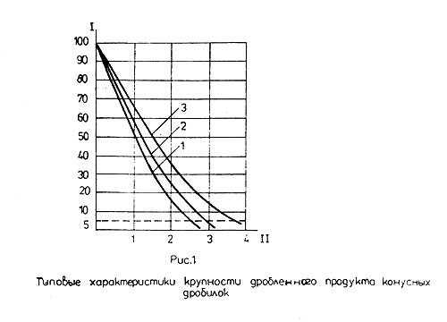
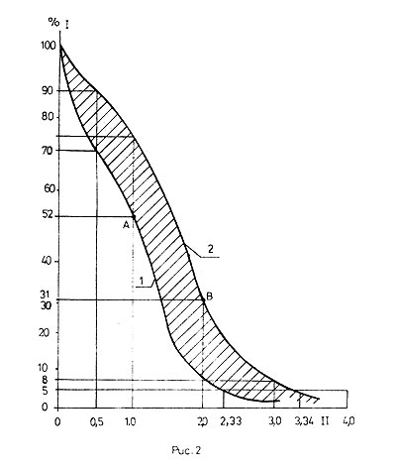
Проекция точки A на ось абсцисс показывает, что продукт, находящийся в части кривой 1 слева от точки A, состоит из кусков меньших размеров разгрузочной щели, а продукт в правой от точки A части кривой 1 содержит куски, превышающие разгрузочную щель.
Проекция точки A на ось I показывает, что фракция превышающих разгрузочную щель кусков (правая от точки А часть кривой I) составляет – 52%.
Аналогично, проекции точки B показывает, что фракция кусков, превышающих удвоенную разгрузочную щель, содержится в объема 31%.
Предположим, что требуется получить продукт состава 90% класса минус 12 мм, и перерабатываете руды относятся к легко дробимым.
По кривой 1 видно, что дробилка дает при переработке легкодробимой руды порядка 90% продукта с кусками, меньшими удвоенного размера калибровочной щели. Следовательно, для получения продукта с 90% фракции кусков минус 12 мм необходимо работать на разгрузочной щели 12 мм : 2 = 6 мм.
Если перерабатываемая руда относится к весьма труднодробимым, то, работая на щели 6 мм, подучим в соответствии с кривой 2 меньшего двух щелей, порядка 69%.
В этом случае для получения 90% класса минус 12 мм ввести замкнутый с контрольным грохотом цикл работы дробилки и классифицировать продукт по классу минус 12 мм.
Приведенный пример показывает только способ пользования типовыми характеристиками, и его не следует рассматривать как конкретные рекомендации по использованию дробилки в открытом или замкнутом с грохотом цикле.
Техническая характеристика дробилок приведена в таблице 1.
Конструкция дробилки на примере типоразмера КМД 2200 х 100 показана на рис.3.
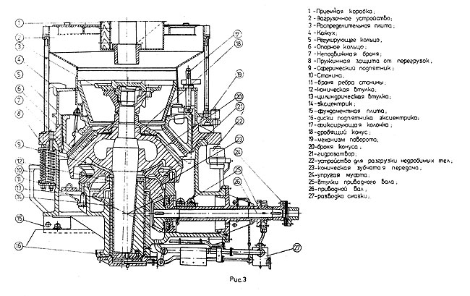
Таблица 1
Наименование основных параметров и размеров | Нормы для типоразмеров
Наименование основных параметров и размеров | КСД |  |  |  | КМД
Наименование основных параметров и размеров | 1750Т | 1750ГР | 2200Т | 2200гр | 1750Т | 1750ГР | 2200Т | 2200ГР
1. Диаметр основания дробящего конуса, мм | 1750 | 1750 | 2200 | 2200 | 1750 | 1750 | 2200 | 2200
2. Ширина открытой приемной щели, мм | 200 | 250 | 275 | 350 | 80 | 130 | 100 | 140
3. Диапазон регулирования ширины разгрузочной щели в фазе сближения профилей, мм | 15-30 | 25-60 | 15-30 | 30-60 | 5-15 | 9-20 | 5-15 | 10-20
4. Наибольший размер кусков питания, мм | 160 | 200 | 250 | 300 | 70 | 100 | 85 | 110
5. Производительность на материале средней твердости с влагосодержанием до 4%, в открытом цикле, м3/ч | 100-190 | 170-320 | 180-360 | 360-610 | 85х | 96х | 160х | 220х
6. Мощность приводного электродвигателя, кВт | 160 | 160 | 250 | 250 | 160 | 160 | 250 | 250
3. ФУНДАМЕНТ
Дробилка должна устанавливаться на железобетонный фундамент, способный воспринять неуравновешенную инерционную силу движущихся частей дробилки, величина, положение и частота вращения которой указана на монтажном чертеже машины.
Следует избегать установки дробилки на высокие стальные конструкции с недостаточной боковой жесткостью.
Разгрузочное пространство фундамента должно обеспечивать свободное прохождение дробленого продукта к транспортным средствам и не иметь выступов и площадок, способствующих опасному накоплению продукта на конструкциях фундамента, способному распространиться под дробящий конус и вызвать разрушение работоспособности дробилки. Кроме того, конструкция фундамента должна обеспечивать возможность изоляции помещения дробильного цеха от пыли, образующейся при дроблении движении потока дробленого материала на транспортные средства.
Верхнюю часть разгрузочной воронки фундамента необходимо зафутеровать во избежание абразивного износа.
Следует помнить, что заводской монтажный чертеж дробилки не является строительным чертежом фундамента и обязателен лишь в части расположения фундаментных болтов, входящих в заводскую поставку, и в части высотных отметок под дробилку и приводной электродвигатель.
Расположение смазочной станции, гидроагрегата, обеспечивающего работу механизма регулирования щели и площадок для обслуживания может быть выбрано исходя из местных условий, однако, в любом случае необходимо иметь достаточно места над дробилкой для установки и снятия дробящего конуса и сбоку от дробилки для монтажа и демонтажа приводного вала.
5.МОНТАЖ ДРОБИЛКИ
5.1.Общие указания по хранению и монтажу.
Дробилка поступает к заказчику разобранной на узлы, законсервированные и упакованные общей или местной упаковкой на заводе.
Консервация узлов и деталей дробилки гарантирует сохранность изделия в течение 12 месяцев со дня его отгрузки с завода при условном хранении упакованных узлов и деталей в складских помещениях и под навесом.
Монтаж дробилки должен проводиться квалифицированными специалистами, ознакомленными с настоящей инструкцией.
Знание инструкции персоналом, монтирующим дробилку должно быть проверенно комиссией, назначенной руководителем механослужбы предприятия, эксплуатирующего дробилку. Документ, подтверждающий проверку знаний персонала, монтирующего дробилку, должен храниться в деле машины.
С поставщиком можно заключить договор на техническое руководство монтажом дробилки квалифицированными шеф-инженером.
При условии соблюдения настоящей инструкции, а также правил приемки, хранения и переконсервации узлов и деталей дробилки на складе, завод в течение гарантийного срока, безвозмездно заменяет или ремонтирует вышедшие из строя детали, кроме броней, а также поставленных с дробилкой в качестве запасных частей втулок эксцентрика, и шестерни приводного вала.
Перед монтажом дробилки необходимо тщательно осмотреть все узлы, снять с них консервационное покрытие, убедиться, что все сопрягающиеся поверхности и резьбы не получили повреждений в пути, а если такие повреждения имеются, устранить их, проверить прочность крепления неподвижных соединений.
Подвижные соединения, такие как подшипники приводного вала, сферический подпятник, диски подпятника эксцентрика следует обязательно разобрать, особо тщательно очистить от консервационного покрытий, осмотреть трущиеся поверхности и устранить повреждения, получаемые при реконсервации и транспортировке.
При сборке узлов перед монтажом необходимо подвижные поверхности смазать жидким маслом, а неподвижные сопрягающиеся поверхности – консистентной смазкой. Все отверстия должны быть тщательно очищены и продуты сжатым воздухом. Во время сборки тщательно следить, чтобы на трущиеся и посадочные поверхности не попала пыль или грязь, не применять грязные обтирочные материалы и материалы, оставляющие ворсинки, нитки, клочья на рабочих поверхностях.
Для смазки пользоваться только чистыми маслами и консистентными смазками. Опасные по загрязнению места перекрывать щитами или брезентами даже при непродолжительных остановках монтажных работ.
Каждая дробилка проходит на заводе контрольную сборку и испытания на холостом ходу. Поэтому, как правило, при квалифицированном монтаже никаких дополнительных подгонок деталей не требуется.
Необходимо лишь проследить, чтобы все регулировочные прокладки, на которых дробилка проходила обкатку, были установлены при монтаже. Регулировочные прокладки предусмотрены под нижним диском подпятника эксцентрика и между патрубком станины и фланцем корпуса приводного вала.
Особое внимание следует уделить регулировочным прокладкам под эксцентрик, на которых не допускается загибы, помятости и другие дефекты поверхности, появившиеся при транспортировке. Установка прокладок с дефектами поверхности вызовет перекос эксцентрикового узла и неправильную его работу.
5.2.Монтаж станины в сборе с опорным кольцом и пружинами, рис.4.
На монтаж станина поступает в сборе с опорным кольцом и амортизационными пружинами. Эта сборочная единица монтируется на фундамент. Станина может устанавливаться непосредственно на фундамент, либо на специальные фундаментные плиты.
При установке станины непосредственно на фундамент она с помощью клиньев высотой около 50 мм (не менее) выверяется в горизонтальной плоскости. Проверку правильности установки станины производить линейкой с уровнем, базируясь на обработанную поверхность под опорную чашу. После выверки станина затягивается анкерными болтами и вновь контролируется точность ее выверки, которая при необходимости корректируется. Допускается отклонение о горизонтали до 0.3 мм на 1 пог. метр. Окончательно выверенная станина подливается цементным раствором. Марка цемента не ниже 250, толщина подливного слоя, обеспечиваемая клиньями с подкладками, - около 50 мм.
Перед подливкой поверхность фундамента, должна быть чистой и слегка увлажненной.
Для приготовления раствора используйте часть глиноземистого цемента марок 300, 400, 500, 600 и три части мытого песка. Концентрация воды должна быть несколько большей, чем для раствора жесткой консистенции (цемент : вода = 3:1) для удобства заливки. В то же время следует избегать излишнего количества воды. Предлагаем быструю проверку: наполните ведро приготовленным раствором и опрокинуть его на ровную горизонтальную поверхность, а затем снять. Осадка более 50 мм означает, что в растворе больше воды, чем это требуется для максимальной прочности.
Колодцы фундаментных болтов достаточно залить на глубину 200 мм, чтобы предотвратить самовыпадение болтов при демонтаже станины.
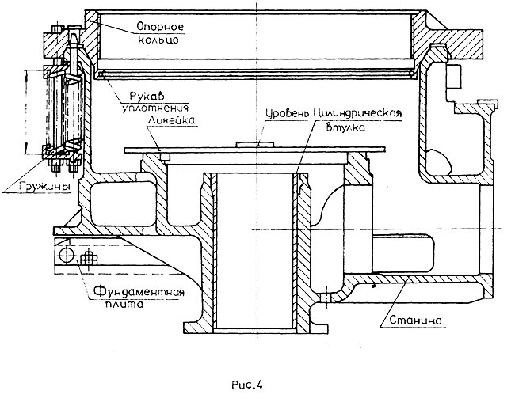
Для этого на глубине 200 мм в колодце необходимо создать пробку из промасленной пакли, как показано на рис. 5, либо сделать подсыпку песком.
Для качественного заполнения зазора необходимо использовать вибратор. В течение суток опалубка не снимается, а подливка должна поддерживаться во влажном состоянии. За это время подливка набирает прочность 85 … 90%, а полное затвердевание наступает порядка через 25 дней.
После затвердевания подливного слоя клинья и подкладки необходимо извлечь и полости подлить раствором.
При установке дробилки на фундаментных плитах, эти плиты предварительно выверяются на клиньях отдельно от станины.
В комплект входят две плиты.
Важно, чтобы обработанные поверхности обеих плит находились в одной плоскости с отклонением не более 0.3 мм на длине обработанной верхней части плиты и между плитами.
После выверки плиты подтянуть фундаментными болтами, установить на них станину, закрепить шпильками и выверить ее по уровню, а также проверить плотность прилегания подошвы станины к привадочным поверхностям плит, где допускаются местные зазоры до 0.3 мм.
Далее установить анкерные болты, произвести их затяжку, а также затяжку фундаментных болтов крепления плит. Вновь проверить горизонтальность выверки по уровню и после этого выполнять подливку как это было описано выше.
При затяжке фундаментных болтов необходимо выдержать значения моментов затяжки согласно табл.3.
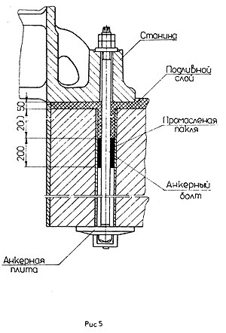
Таблица 3
Диаметр болта, мм | Момент затяжки, кг*м | Осевое усилие на болте, т
48 | 160 | 10
56 | 290 | 14.3
64 | 410 | 18.5
ВНИМАНИЕ! Установка дробилки по уровню обеспечивает нормальную работу.
При обнаружении дефектов работы дробилки, являющихся следствием неправильного монтажа станины (односторонний износ втулки вала-эксцентрика, боковой износ дисков подпятников эксцентрика, ненормальная работа гидрозатвора и т.д.) поставщиком претензии к работе дробилки не принимаются.
По окончании монтажа станины на фундаменте промыть резьбу опорного кольца от загрязненной смазки, проверить действие пружинных масленок опорного кольца шприцем, убедиться в целостности рукава уплотнения в пазу опорного кольца и проверить затяжку пружин по высоте (см.размер Н на рис.4), которая долина быть 680 мм - для дробилок мелкого дробления и 688 -для дробилок среднего дробления.
Густую смазку на упорную резьбу корпуса опорного кольца необходимо наносить непосредственно перед вворачиванием в нее регулирующего кольца.
5.3. Монтаж приводного вала
После разборки, расконсервации, тщательного контроля и ремонта (в случае возникновения такой необходимости) повреждений, полученных при перегрузках и в пути, собрать приводной вал, смазать жидким маслом все подвижные поверхности.
При контрольной разборка демонтировать бронзовые втулки, посаженные на скользящей посадке, обычно нет необходимости. Но, если такой демонтаж был произведен, при обратной оборке надо применять меры, чтобы не перепутать переднюю и заднюю втулки. Задняя втулка, кроме индивидуальной маркировки, отличается неполным по длине пазом для распределения смазки (установлена со стороны электродвигателя).
После сборки приводного вала замерить его осевой ход, который должен быть в пределах, указанных на узловом сборочном чертеже.
По окончании этих операций приводной вал готов к монтажу. Монтировать вал нужно с установленным, но не затянутым, конусным диском на переднем фланце (для дробилок 2200). На фланце станины при заводской сборке выбита толщина набора прокладок в миллиметрах, соответствующая правильному осевому положению приводного вала. Эта цифра на маркировке взята в рамку, поэтому ее легко заметить.
При монтаже приводного вала между средним фланцем его корпуса и фланцем патрубка станины следует оставить зазор, примерно равный толщине прокладок. Окончательно фиксировать приводной вал не следует, так как могут потребоваться его подвижки при настройке зубчатого зацепления.
Регулировочные прокладки, устанавливаемые между средним фланцем корпуса приводного вала и патрубком станины, выполнены разрезными и могут устанавливаться после монтажа приводного вала.
Устанавливая приводной вал в дробилку, необходимо, чтобы штифт, запрессованный в патрубке станины, вошел в отверстие на фланце корпуса привода. Это обеспечивает правильную ориентацию смазочных канавок бронзовых подшипниковых втулок.
5.4. Монтаж вала-эксцентрика, рис.7.
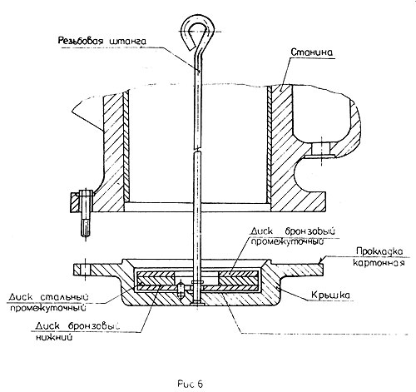
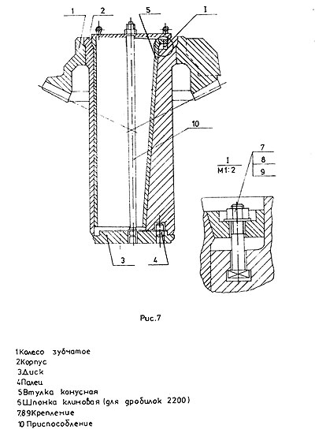
Перед монтажом вала-эксцентрика окончательно промыть масляную ванну, цилиндрическую втулку, посадочные поверхности станины, так как после установки нижней крышки станины и дисков подпятника никакие промывки не допускаются из-за возможности отекания грязи на подпятник, для устранения которой потребуется разборка подпятника.
Крышку станины с прокладками и тремя нижними дисками следует установить до монтажа вала эксцентрика с помощью резьбовой штанги, поставляемой с дробилкой, рис.6
Сначала в крышку укладываются тщательно проверенные и вырожденные прокладки в том объеме, какой был при заводской сборке (толщина набора в мм нанесена маркировкой на фланце крышки), затем укладывают диск нижний выточкой вверх (на нем выбито слово "верх"), при этом штифты, запрессованные в крышке, должны попасть в отверстия нижнего диска.
Плоские поверхности стального и бронзового промежуточных дисков обработаны с одинаковой чистотой и точностью, поэтому эти диски могут ориентироваться произвольно.
Сначала укладывается стальной диск, а затем бронзовый. Верхний диск подпятника монтируется совместно с эксцентриком.
Перед подъемом крышки убедиться, что на ее фланец уложена картонная прокладка. Поднятую крышку с дисками соединить болтами с патрубком станины, монтажную штангу вывернуть и сразу перекрыть центральный патрубок станины пыленепроницаемым щитом.
Эксцентрик тщательно промывается на отдельной площадке перед его монтажом и собирается с чисто промытым верхним диском подпятника. Транспортировать эксцентрик нужно залитые захваты на зубчатом колесе. Необходимо проследить, чтобы палец верхнего диска попал в паз эксцентрика.
После этого верхний диск и эксцентрик, скрепленные специальным приспособлением, поставляемым с дробилкой, см.рис.7, транспортируется к дробилке и устанавливается на его место. При посадке эксцентрика следить, чтобы зуб колеса не попал на зуб шестерни, а без задиров вошел во впадину между зубьями шестерни.
Сразу же после установки эксцентрика его верхний торец нужно прикрыть крышкой (фанера, кусок транспортерной ленты и т.д.) размеры которой должны быть достаточны для перекрытия отверстия конусной втулки и в то же время позволяли контролировать зацепление зубчатой передачи. Рекомендуем крышку изготовить из чистой транспортерной ленты толщиной порядка 8 мм и извлечь ее лишь после посадки опорной чаши. При этом будет полная гарантия от попадания грязи на подпятник эксцентрика.
После установки эксцентрика необходимо отрегулировать зубчатое зацепление подвижками приводного вала. Между фланцем корпуса приводного вала и фланцем патрубка станины установить прокладки в объеме, который имел место при заводской обкатке, и притянуть приводной вал двумя болтами. Проверить правильность зацепления. При правильном зацеплении торцы зубьев совмещены, а радиальный зазор находится в пределах 6 … 8 мм у большого модуля, рис 8, для дробилок 2200 и 4,8 … 6 мм - для дробилок 1750.
Убедившись в правильности зацепления, затянуть остальные болты, связывающие корпус приводного вала со станиной, и затянуть распорный диск на переднем фланце корпуса привода, см.рис. 8 (последнее относится к дробилкам размера 2200).
5.5. Монтаж опорной чаши
Опорная чаша до монтажа должна быть тщательно промыта, все каналы для слива масла, подвода и отвода жидкости из уплотнения должны быть тщательно прочищены, повреждения, полученные в пути и при перегрузках, устранены. Посадочные поверхности чаши и стопины смазываются консистентной смазкой непосредственно перед установкой чаши в дробилку.
Транспортировать опорную чашу следует за 4 литых захвата на корпусе чаши,см.рис.9.
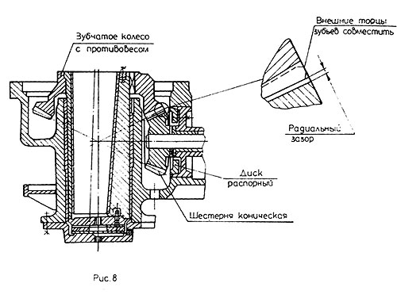
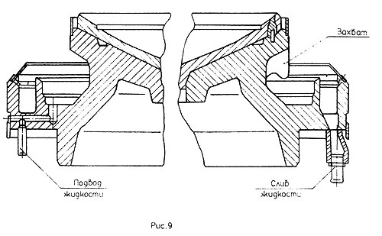
Опорная чана садится в станину плотно, по напряженной посадке, поэтому очень важно завести ее в посадочное отверстие без перекосов. Для обеспечения правильного захода чаши в посадочное отверстие на станине нужно выставить ее горизонтально с помощью уровня и линейки с базой на верхнюю кромку сферического подпятника либо по равномерному зазору между торцами опорной чаши и станины.
Посадка чаши осуществляется ударами кувалды через медную или подобную выколотку по наружной кольцевой полости гидрозатвора, либо с помощью несложного приспособления, изготовленного заказчиком на месте, например, по рис.10.
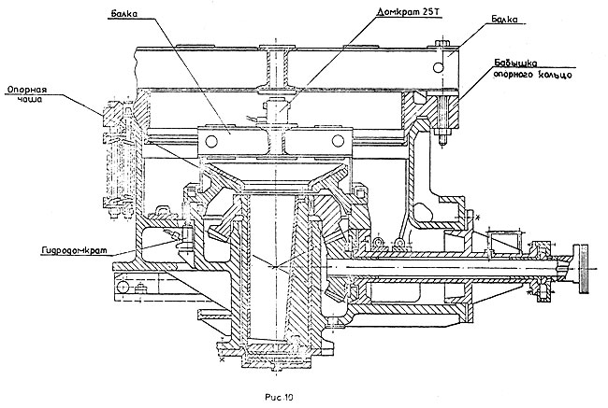
Для облегчения распрессовки опорной чаши на дробилках 2200 предусмотрены закладные толкатели, на которые воздействуют установленные на кронштейны гидродомкраты, см. рис.10.
Запрещается с целью облегчения запрессовки производить дополнительную обработку посадочных поверхностей, поскольку ослабленная посадка приведет к преждевременному выходу из строя корпусных деталей дробилки.
При посадке чаши следить, чтобы шпонка станины совпала с лыской на корпусе чаши.
Плотность посадки чаши по горизонтальному стыку проверить на щуп, где допускаются местные зазоры до 0.1 мм.
По окончании монтажа чаши в дробилку сферический подпятник перекрыть пыленепроницаемым щитом.
Далее необходимо проверить работу гидравлического пылевого уплотнения. Подача жидкости в полость уплотнения может производиться:
- непосредственно от системы промышленного водопровода;
- от системы промышленного водопровода через уравнительный бак, если напор в промышленном водопроводе значительно изменяется.
Уравнительный бак может быть выполнен, как показано на рис.11.
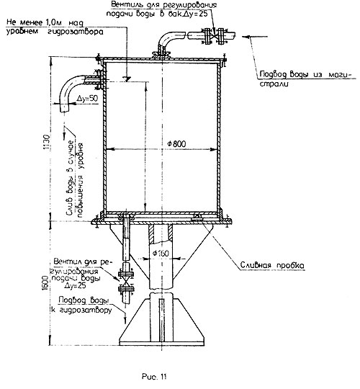
- от специальной насосной установки - в случае, если система гидроуплотнения выполнена по замкнутому циклу, рис.12.
Слив жидкости может производиться;
- в канализацию;
- в отдельный резервуар - в случае выполнения циркуляционной системы, рис.12.
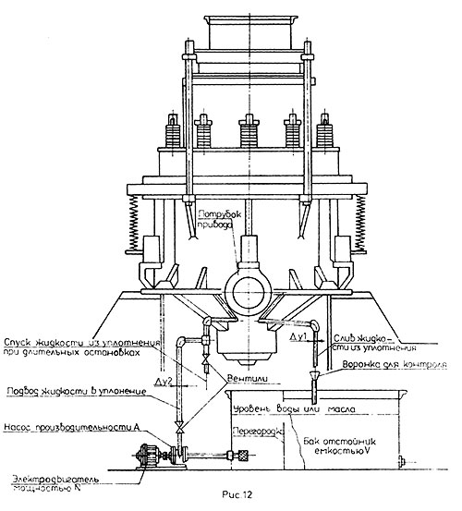
В качестве рабочей жидкости могут быть применены:
- вода;
- отработанное машинное масло - в случае необходимости работы дробилки при минусовых температурах.
Расход жидкости через гидроуплотнение должен соответствовать табл.4,см. рис.12.
Таблица 4
Размер дробилки | Размер сливной трубы Δ_{у},мм не менее | Размер нагне-тательной трубы Δ_{уг}, мм не менее | Емкость бака V в литрах | Производи-тельность насоса A в л/мин | Мощность електро-двигателя N в кВт
1750 | 40 | 25 | 2000 | 30 … 35 | 1
2200 | 40 | 25 | 2000 | 35 … 40 | 1
В зависимости от местных условий заказчиком выбирается и изготовляется собственными средствами наиболее подходящая система подвода и слива жидкости из гидроуплотнения.
При подаче жидкости в необходимом количестве она должна равномерно по окружности переливаться через кольцевой разделяющий гребень гидрозатвора корпуса опорной чаши и свободно уходить в сливную магистраль.
5.6. Монтаж дробящего конуса
Перед монтажом дробящий конус необходимо тщательно промыть и осмотреть конусную поверхность вала, сферическую поверхность корпуса конуса и каналы для подвода сказки, выполненные в валу и корпусе конуса.
Необходимо убедиться в надежности посадки брони дробящего конуса и в случае необходимости произвести подтяжку с помощью имеющегося на конусе крепления.
Перед установкой дробящего конуса необходимо проверить положение броней ребер станины, которые должны быть вплотную придвинуты к обечайке станины, а также наличие броней приводного вала.
При опускании дробящего конуса в дробилку необходимо руководствоваться указаниями рис.13 во избежание повреждений конусной втулки эксцентрика и сферического воротника гидрозатвора.
Указания по способу строповки дробящего конуса даны в сборочном узловом чертеже.
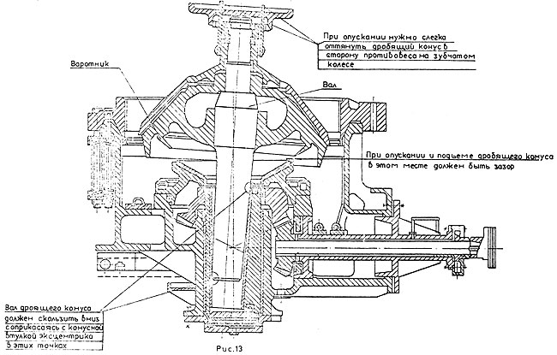
5.7. Монтаж электрооборудования
Поставщиком предусмотрена в серийном исполнении поставка электрооборудования цепей управления дробилкой, смазочной станцией и гидроагрегатом механизма поворота, а также электродвигателя привода дробилки.
Указания по монтажу и взаимодействию схем управления приведены в технических требованиях чертежей принципиальных схем управления, в паспортах и инструкциях на электрооборудование.
Расположение постов местного управления гидроагрегатом и маслостанцией, шкафа контроля температуры и панелей управления должно обеспечить удобное управление всеми агрегатами дробилки и возможность наблюдения за показаниями приборов.
Электрооборудование должно быть смонтировано к моменту окончания сборки маслосистемы и установки электродвигателя привода дробилки.
5.8. Монтаж приводной муфты и электродвигателя
Перед установкой эластичных элементов муфты производится центровка электродвигателя привода дробилки, при этом неспособность полумуфт должна быть не более 0.2 мм, а перекос - не более 0.5 на 1 пог. метр.
Далее необходимо обкатать электродвигатель на холостом ходу в соответствии с инструкцией завода-изготовителя, при этом направление вращения ротора должно соответствовать требованиям сборочного чертежа дробилки. Затем собираются эластичные элементы муфты.
Муфта считается правильно смонтированной, если между упругими дисками отсутствуют зазоры от промеждучных шайб, собственно диски не имеют искривления по периметру, а ротор электродвигателя находится в среднем положении его осевого хода (для двигателей на подшипниках скольжения).
После сборки положение гаек на пальцах полумуфт зафиксировать разводными шплинтами, просверлив отверстии по месту.
5.9. Монтаж разводки смазки и маслостанции
Работы по монтажу системы смазка должны проводиться одновременно со сборкой механической части, чтобы после установки электродвигателя можно было обкатать дробилку на холостом ходу.
Указания по монтажу системы смазки даны в соответствующих инструкциях, поступающих с документацией дробилки, в случае поставки дробилки комплектно со смазочной станцией.
5.10. Испытание дробилки на холостом ходу
Перед пуском дробилки необходимо тщательно проверить, не забыт ли какой-либо посторонний предмет в дробилке (инструмент, обтирочный материал и т.п.), убедиться, что все заглушки из смазочных каналов удалены. Провернуть дробилку вручную не менее чем на один оборот эксцентрика.
Пуск дробилки осуществить в порядке, предусмотренном инструкцией по эксплуатации смазочной станции.
Следует обратить внимание на правильность направления вращения приводного вала во избежание самопроизвольного отворачивания резьбового крепления брони дробящего конуса (для дробилок 2200). Направленно вращения указано стрелкой, нанесенной краской на патрубке станины.
Работа подшипниковых узлов проверяется по температуре смазочного масла на сливе и внешним наблюдением за дробящим конусом.
Если дробящий конус только покачивается, или вращается вокруг собственной оси со скоростью не превышающей 15 об/мин, то это указывает на удовлетворительную работу сферического подпятника и внутреннего подшипника - эксцентрика.
Если дробящий конус начинает увлекаться эксцентриком во вращение со скоростью большей 15 об/мин, то причиной этого могут быть;
1. Недостаточность момента трения на сферическом подшипнике дробящего конуса, например, вследствие опирания дробящего конуса на центральную часть подпятника вместо положенного опирания на периферийную часть.
2. Повышенный увлекающий момент во внутреннем коническом подпятнике эксцентрика, могущий возникнуть в следствие:
- отсутствия смазки в зазоре подшипника скольжения "вал дробящего конуса – конусная втулка эксцентрика". {Необходимо проверить маслоподводящую магистраль);
- перекоса сферического подпятника. (Необходимо проверить правильность монтажа опорной чаши и сферического подпятника);
- перекоса вала-эксцентрика. (Необходимо проверить правильность сборки дисков подпятника эксцентрика и состояние регулировочных прокладок под дисками подпятника);
- отклонения в величине зазора подшипника "вал - конусная втулка эксцентрика".
В случае увлечения дробящего конуса во вращение с повышенным числом оборотов дробилку необходимо немедленно остановить и выяснить причины вращения конуса.
После выяснения и устранения причин вращения конуса необходимо расшабрить конусную втулку в месте прижога, зачистить вал дробящего конуса, дробилку собрать и пустить вновь.
Причинами ненормальной работы цилиндрической втулки эксцентрика могут являться теже факторы, которые указаны для конусной втулки. Причинами нагрева втулок приводного вала могут быть:
- отсутствие смазки в зазорах подшипников. (Необходимо проверить, маслоподводящую магистраль);
- перекос валов электродвигателя и привода дробилки, превышающий допустимый для данного типа муфты;
- погнутость приводного вала, полученная при перегрузках или небрежном монтаже;
- неправильное положение продольной смазочной канавки во втулках привода;
- неправильный осевой зазор (люфт) приводного вала;
- неправильный радиальный (масляный) зазор во втулке приводного вала; ^
- перегрев задней втулки (со стороны электродвигателя) возможен также от чрезмерного давления упорного диска на торец) втулки, вызванного неправильной затяжкой эластичной муфты; при этом также перегреваются подшипники электродвигателя.
Работа зубчатого зацепления может быть признана вполне удовлетворительной, если она не сопровождается частыми периодическими ударами, сильными толчкам и повышенным шумом.
Причинами неудовлетворительной работы зубчатого зацепления могут быть:
- неправильный радиальный зазор в зацеплении;
- неправильное осевое положение шестерни приводного вала (несовмещение внешних торцов зубьев колеса и шестерни);
- большой осевой люфт приводного вала;
- перекос вала-эксцентрика и погнутость приводного вала по указанным выше причинам.
Необходимо устранить факторы, нарушающие нормальную работу зацепления и пустить дробилку вновь.
Количество жидкости, подаваемой в пылевое уплотнение, должно быть отрегулировано в соответствии с табл.4 настоящей инструкции, см. рис.12.
Уплотнение отрегулировано правильно, если:
- расход жидкости на сливной и подводящей магистралях одинаковый, т.е. нет потерь жидкости в уплотнении;
- жидкость гидроуплотнения не попадает в смазочное масло, что может иметь место при чрезмерно большом количестве жидкости, подаваемой в уплотнение.
Продолжительность испытания на холостом ходу обычно не превышает 2 … 3 часов. Температурный режим работы дробилки должен соответствовать п.8.1.1., а свободный выбег составлять не менее 40 сек.
5.11. Монтаж механизма поворота регулирующего кольца
Механизм поворота, см. рис.14, проходит на заводе-изготовителе сборку, испытание и законсервирован ингибированным маслом, поэтому на монтаже необходимо произвести наружную расконсервацию и ревизию деталей, после чего механизм установить на дробилку.
Ревизия уплотнений производится в случае длительного хранения устройства перед его монтажом. Для этого производится разборка гидроцилиндров, и осматриваются уплотнения поршня и штока.
Если резина полимеризовалась (затвердела), и уплотнения потеряли упругость, то их нужно заменить из поставленного с дробилкой запасного комплекта. Затем к гидроцилиндрам подсоединяются трубопроводы насосной установки (гидроагрегат), обеспечивающей работу механизма.
Порядок монтажа насосной установки указан в отдельной инструкции.
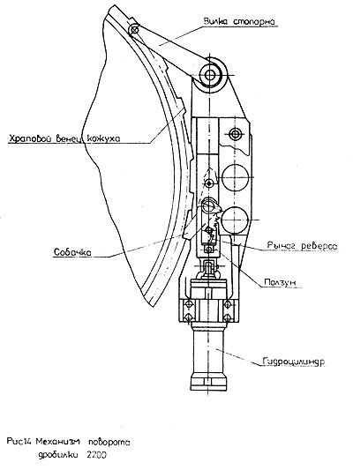
После завершения монтажа разводки трубопроводов и установки гидроагрегата необходимо произвести промывку системы, соединив концы труб со стороны гидроцилиндров с помощью входящих в комплект резинометаллических рукавов, временно отсоединив их от гидроцилиндров. Слив производить непосредственно в бак гидроагрегата, минуя реверсивный золотник во избежание его засорения.
5.12. Монтаж регулирующего кольца и кожуха
Перед монтажом регулирующего кольца необходимо проверить плотность затяжки брони. Для этого надо снять кожух и подтянуть гайки на скобах крапления брони (в пути и при перегрузках возможно ослабление заводской затяжки). Момент затяжки гаек М 42 должен быть в пределах 110 кг*м.
С упорной резьбы корпуса регулирующего кольца снять консервационное покрытие, тщательно осмотреть ее, устранить замеченные повреждения и смазать густой смазкой. На регулирующее кольцо смонтировать кожух так, чтобы колонки попали в отверстия на кожухе. На колонки одеть пакеты шайб высотой около 60 мм для дробилок размера 2200 и - 130-150 мм для дробилок 1750, что будет соответствовать номинальной высоте пакета при минимальной щели и новых бронях дробящего пространства. Затем в окна колонок вставляются клинья и регулирующее кольцо в сборе с кожухом монтируется на дробилку, причем предварительно нужно убедиться в целостности уплотнительного рукава опорного кольца и заложить густую смазку в его резьбу.
Заворачивание регулирующего кольца по резьбе опорного производится механизмом поворота примерно на 5-5.5 ниток резьбы.
Размер разгрузочной щели окончательно устанавливается перед испытанием под нагрузкой, а затянутое клиньями положение кольца фиксируется стопорным устройством.
В случае, если перед монтажом регулирующего кольца механизм поворота по каким-либо причинам не собран, заворачивание кольца можно произвести с помощью поставляемой заводом роликовой стойки. Роликовая стойка устанавливается на прилив опорного кольца, через ролик ее пропускается трос, намотанный на кожух дробилки, и усилием лебедки регулирующее кольцо заворачивается.
Использовать вместо лебедки крановые средства запрещается.
5.13. Монтаж загрузочного устройства
Правильная установка загрузочного устройства
Правильная установка загрузочного устройства имеет чрезвычайно важное значение для работы дробилки. Поток загружаемого материала должен быть направлен, как показано на рис.15.
При неправильном направлении потока загружаемого материала появляются следующие неполадки в работе машины:
1. Снижение производительности.
2. Возрастание количества крупного класса.
3. Неравномерный, односторонний и повышенный износ броней, а также защитной футеровки.
4. Повышенная односторонняя нагрузка на пружины и износ посадочных поверхностей станины, опорного кольца, опорной чаши.
5. Возрастание динамических нагрузок на привод дробилки и, как следствие, преждевременный выход из строя втулок эксцентрикового узла и зубчатой передачи.
6. Максимальный расход анергии.
Односторонняя подача материала в дробящее пространство, сопровождаемая подпрессовкой руды, может вызвать поломку основных деталей дробилки, поэтому при эксплуатации дробилок. ОДНОСТОРОННЯЯ ПОДАЧА МАТЕРИАЛА КАТЕГОРИЧЕСКИ ЗАПРЕЩАЕТСЯ.
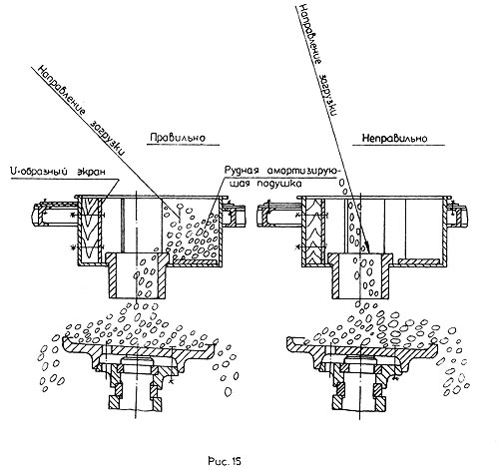
В случае, если местные условия заказчика не позволяют использовать загрузочную коробку заводской конструкции, последняя может быть переделана, но с обязательным соблюдением требований правильного питания.
Установка U - образного экрана, предусмотренного в конструкции и предназначенного для предотвращения перекрытия загрузочного отверстия кусками плитняковых материалов при питании продуктом щековой дробилки, а также соблюдение указанного направления потока загружаемого материала обязательны.
6. ИСПЫТАНИЕ ДРОБИЛКИ ПОД НАГРУЗКОЙ
Документом, регламентирующим программу пусковых испытаний, является настоящая инструкция. Пусковые испытания под нагрузкой производятся в течение 3 суток непрерывно с кратковременными (не более 30 мин.) остановками для осмотра.
При испытаниях проверяются:
а) ширина разгрузочной щели в фазе максимального сближения дробящих футеровок, определенная как среднее арифметическое по четырем замерам размера щели, произведенным через 90° окружности разгрузочной щели. Возможные отклонения размера ширины разгрузочной щели для дробилок типа КДТ до 3 мм, для КСД - до 5-8 мм;
б) правильность и точность сборки отдельных узлов;
в) производительность дробилки;
г) степень закрупнения продукта дробления;
д) потребляемая мощность;
е) работа гидроуплотнения.
Подачу питания в дробилку следует начинать после 10-15 минутной успешной ее работа на холостом ходу. Разгрузочная щель при этом устанавливается втрое больше минимальной паспортной, а нагрузка доводится до паспортной. В таком режиме дробилка должна проработать в течение суток.
На всех этапах испытании необходимо замерять потребляемую дробилкой мощность, следить, чтобы питание равномерно распределялось по окружности камеры дробления.
Периодически (не реже одного раза в сутки) брать анализы масла.
По составу масла (наличие в нем воды, грязи) можно следить за работой пылевого затвора.
К следующему этапу испытаний можно переходить при нормальной работе дробилки на данном этапе.
Через 6 … 8 часов работы дробилки рекомендуем произвести подтяжку скоб креплении неподвижной брони, кроме того, на дробилках 1750 проверить клиновое крепление броней конуса.
На вторые установить щель, вдвое превышающую минимальную паспортную. При такой щели дробилка должна проработать 1,5 суток.
Последние 12 часов испытаний дробилка должна проработать на минимальной паспортной щели, в течение которых нужно особо тщательно контролировать ее состояние. В конце испытаний берутся пробы грансостава дробленого продукта.
На последнем этапе устанавливается оптимальная производительность дробилки, признаками которой являются:
- загрузка электродвигателя в пределах 0.75-0.8 от установочной мощности;
- устойчивое положение опорного кольца, при котором оно не "дышит" на амортизирующих пружинах;
- отсутствие переполнения приемного бункера дробилки (пространства над дробящими бронями, образованного футеровкой и воротником регулирующего кольца).
По результатам трехдневных испытании составляется акт о подаче машины в промышленную эксплуатацию. Акт хранится с паспортом дробилки.
Если работа дробилок типа ЩТ при установленной минимальной паспортной щели и соблюденных условиях правильной загрузки будет сопровождаться срабатыванием амортизационной системы и подпрессовкой дробимого материала, следует увеличить разгрузочную щель на 30 … 40% и выдерживать ее в течение первых дней эксплуатации.
Оптимальная производительность дробилок типа КМД может быть установлена лишь при кондиционном питании, в котором фракция с кусками (-α … +0.6α) должна составлять около 15 … 20% (где - наибольший размер кусков питания).
Производительность, определенная по оговоренным признакам, является оптимальной по пропускной способности дробящего пространства и мощности привода дробилки.
7. ЭКСПЛУАТАЦИЯ ДРОБИЛКИ
Дробилка является тяжелонагруженной машиной, требующей тщательного соблюдения правил эксплуатации постоянного наблюдения и периодических работ по обслуживанию.
Обслуживающий персонал должай быть ознакомлен с настоящей инструкцией. Лиц, не знакомых с инструкцией, допускать к обслуживанию дробилки нельзя.
7.1. Ширина разгрузочной щели и ее регулирование
Крупность зерен продукта дробилки до одному измерению не превышает, обычно, размера закрытой разгрузочной щели, а по двум другим измерениям может быть значительно больше ширины этой щели (до 4-х размеров щели) в зависимости от физико-механических свойства перерабатываемого материала. Количественная характеристика продукта дробилки приведена в разделе 2 в виде кривых, обобщающих размер продукта в долях ширины разгрузочной щели, см. рис.1,2.
По мере износа броней разгрузочная щель растет и, чтобы сохранить требуемый состав продукта, размер щели необходимо регулировать с помощью механизма поворота, установленного на дробилке. В случае ремонта этого механизма, регулирование щели может быть осуществлено с помощью поставляемой в комплекте инструмента и приспособлений роликовой стойки, которая закрепляется на бобышке опорного кольца, и троса, наметанного на обечайку кожуха дробилки, с приводом от лебедки.
Установленный размер разгрузочной щели необходимо контролировать в четырех точках калибрующей зоны дробящего пространства и определять его как средне арифметическую величину замеров прожатых свинцовых пластинок.
7.2. Амортизирующие пружины
Затяжка пружин, производится на заводе и обеспечивает устойчивую работу дробилки при дроблении практически любых по крепости горных пород. Однако, в эксплуатации наблюдаются случаи срабатывания амортизирующих пружин при дроблении даже слабых пород и при отсутствии недробимых предметов в питании.
Причинами этого явления могут быть:
- неравномерное распределение питания по окружности дробильной камеры (при односторонней загрузке);
- излишняя подача питания, возможная при избытке в питании мелких фракций;
- расслабление пакетов, вследствие ослабления крепежа;
- усталостная осадка пружин;
- повышенная крепость дробимого материала.
Во всех случаях постоянного срабатывания амортизирующих пружин необходимо выявить причины этого ненормального явления и устранить их, но не прибегать к повышению усилия затяжки пружин, так как это только усугубит неблагоприятные условия работы, не устраняя их причин. При отсутствии возможности выявить причины срабатывания системы амортизации своими силами, рекомендуем предприятию вызвать представителя завода для обследования условий работы дробилки.
Амортизирующие дружины служат средством защиты дробилки от перегрузок, однако лучшей защитой будет исключение недробимых предметов из питания, а также своевременное их обнаружение с помощью металлоискателей, установленных на питающих конвейерах.
ЧАСТЫЙ ПРОПУСК НЕДРОБИМЫХ ПРЕДМЕТОВ СОВЕРШЕННО НЕ ДОПУСТИМ. ЭТО ПРИВОДИТК К БЫСТРОМУ ВЫХОДУ ИЗ СТРОЯ ОСНОВНЫХ КОРПУСНЫХ ДЕТАЛЕЙ И ДЕТАЛЕЙ ПРИВОДА.
После каждой заклинки дробилки или после пропуска крупного недробимого предмета дробилку необходимо осмотреть и в случае необходимости разобрать, убедиться в целостности ее деталей и только после этого вновь пустить в работу.
Для освобождения дробилки от заклиненных недробимых предметов в ее конструкции предусмотрены специальные приливы (столики) на станине и приливы на опорном кольце. Используя гидродомкраты, установленные на столики со стороны заклиненного недробимого предмета, опорное кольцо приподнимают, и недробимый предмет высвобождается. Аналогично производится очистка дробящего пространства после остановки дробилки под нагрузкой.
Все случай заклинки дробилки, и замеченные случай пропуска крупных недробимых предметов должны быть зафиксированы в журнале эксплуатации, ведение которого обязательно.
При ремонте дробилки возникает необходимость в разборке узла амортизационных пружин, что связано с определенными трудностями и при неосторожной сборке-разборке чревато опасными для ремонтников последствиями. Поэтому службой механика предприятия должна быть разработаны простейшие приспособления для осадки пакета пружин и технологические инструкции по использованию приспособлений.
В качестве примера можно использовать приспособление, изображенное на рис.16.
Здесь пакет пружин сжимается с помощью гидродомкрата 1 через скобу 2 и болты 3, установленные по диагонали взамен постоянных болтов пакета. После необходимой осадки пакета пружин, положение их фиксируется двумя свободными болтами. Затем давление с гидродомкрата снимают, и приспособление убирают, а в освободившиеся отверстия устанавливают два постоянных болта пакета. Транспортируют приспособление за проушину скобы 2.
ВНИМАНИЕ! При частом пропуске через дробящее пространство недробимых предметов (на бронях видны отпечатки двух или более недробимых тел) завод снимает свои гарантии успешной работы дробилок.
8. ОБСЛУЖИВАНИЕ ДРОБИЛКИ
Периодичность замены и ремонта быстроизнашивающихся деталей устанавливается потребителем и зависит от абразивности, крепкости, агрессивности и др. свойств дробимого материала.
К таким деталям относятся:
- дробящие брони, которые нельзя эксплуатировать до разрушения вследствие полного износа, поскольку обломки броней могут заклинить дробилку;
- детали, подверженные износу питанием и дробленым продуктом: экран, амортизирующая плита и патрубок загрузочного устройства, распределительная плита дробящего конуса, футеровка воротника регулирующего кольца, футеровка станины, брони ребер станины и приводного вала.
Допускать полный износ этих деталей до разрушения нельзя.
При перефутеровке дробящих органов необходимо проверять:
- состояние подшипниковых деталей эксцентрикового узла и сферы;
- радиальный зазор зубчатого зацепления (при уменьшении зазора ниже допустимого добавить прокладки под диски подпятника-эксцентрика);
- состояние водяных каналов гидрозатвора опорной чаши. (При необходимости каналы очистить от шлама);
- состояние уплотнительных рукавов в опорном кольце и кожухе;
- положение опорное кольца в горизонтальной плоскости и величину затяжки пакетов пружин.
Негоризонтальность опорного кольца может быть сигналом износа сопрягающихся поверхностей этого кольца и станины.
- плотность затяжки распорного диска переднего фланца корпуса приводного вала (для дробилок 2200).
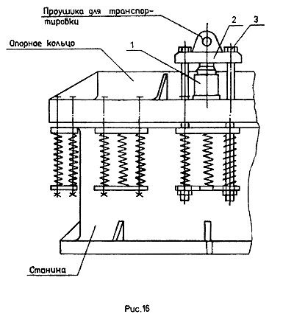
8.1. Порядок обслуживания
Рекомендуем периодичность контроля состояния узлов дробилки и режима ее работы, соблюдение которой обеспечит надежную работу дробилки и длительную работоспособность всех систем.
8.1.1. Ежедневно следует проверять:
- работу гидроуплотнения сферического подпятника по контроль сливной магистрали, в которой должен быть постоянно отрегулированный расход жидкости (воды);
- забивку клиньев вытяжных колонок регулирующего кольца;
- температуру масла на сливе из дробилки и нагрев подшипниковых узлов (цилиндрическая втулка и втулки приводного вала), которые не должны превышать 55°С и 60°С соответственно;
- давление подачи масла, уровень на сливе, положение флажка указателя подачи масла в приводной вал;
- уровень масла в отстойнике смазочной станции, повышение которого говорит о поступления в систему смазки воды из гидроуплотнения, а понижение - об утечках масла;
- направление потока загружаемого материала на рудную покупку загрузочного устройства дробилки;
- уровень масла в подшипниковых узлах электродвигателя с подшипниками скольжения и температуру их нагрева, превышение которой над температурой окружающей среды не должно быть больше 60°С.
8.1.2. Еженедельно кроме того необходимо смазывать резьбовое соединение регулирующего и опорного колец через прессмасленки опорного кольца. Для этого можно использовать в зависимости от местных условий следующие смазки:
ИП1-Л (летняя) ГОСТ 3257-53
ИП1-3 (зимняя) ГОСТ 3257-53
Солидол "С" ГОСТ 4366-64
УСА (графитная) ГОСТ 3333-55
Расход смазки составляет 1.5 … 2 кг.
8.1.3. Ежемесячно дополнительно проводить следующие работы:
- проверять затяжку фундаментных болтов дробилки и крепление электродвигателя;
- брать анализ масла (ограничение по мехпримесями, содержанию воды и кислотному числу приведены в инструкции на смазку дробилки);
- проверять малый отстойник на предмет обнаружения признаков износа деталей привода;
- продувать сухим воздухом и обслуживать электрооборудование, в том числе электромагниты гидроагрегата механизма поворота.
Рекомендации по обслуживанию главного электродвигателя и электрооборудования приведены в инструкциях заводов-изготовителей;
- проверять состояние крепления распорного диска приводного вала (дробилка 2200);
- проверять исправность металлоискателей на питающих конвейерах;
- проверить боковой зазор, в конической передаче не разбирая дробилки, непосредственно по окружному люфту приводного вала, который замеряется на наружном диаметре эластичной муфты и должен составлять 0.5 … 1.7 мм. При уменьшенном зазоре дробилку следует разобрать и подложить прокладку под подпятник эксцентрика. Больший зазор может явиться следствием износа зубьев.
8.1.4. Смазочное оборудование
Указания по эксплуатации смазочного оборудования даны в соответствующей инструкции. Во всяком случае, один раз в 6 месяцев следует производить контроль работы оборудования смазочной станции и действие всех блокировок системы смазки.
Приведенные выше рекомендации следует включить в систему планово-предупредительных работ по обслуживанию и ремонту дробилок и учесть при составлении должностных инструкций обслуживающего персонала.
8.2. Броня неподвижная
С помощью скоб с резьбовыми концами броня притянута к корпусу регулирующего кольца, промежуток между броней и корпусом залит цинком. При затяжке скоб необходимо обратить внимание на наличие промежуточных резиновых пластин, обеспечивающих необходимую упругость соединения и стабильность затяжки.
После первых 6 … 8 часов работы новой брони крепление брони следует проверить и в случае его ослабления подтянуть. При слабом креплении брони работать нельзя, так как возможно разрушение цинковой заливки и даже самой брони.
При установке новой брони необходимо предотвратить заливание цинка в полость ушей, так как при залитой полости удаление брони после ее износа сопряжено с очень большими трудностями. Поэтому полости ушей при подготовке брони под заливку должны быть хорошо изолированы от попадания в них жидкого металла (с помощью асбестового шнура или смеси глины с асбестом).
При попадании цинка в верхнюю часть полости уха кроме того будет затруднения подтяжки брони при ее ослаблении.
Перед заливкой поверхности корпуса регулирующего кольца и новой брони, заливаемые цинком, следует тщательно обезжирить и прогреть до температуры 150 … 200°C для удаления влаги, во избежание выброса цинка при заливке. Непосредственно перед заливкой температура деталей в собранном состоянии должна быть не ниже 100°C.
Допускается подготовка поверхностей лишь обезжириванием, например, Уайт спиритом, с последующей выдержкой около двух часов для испарения растворителя. Время от химобработки до заливки - не более 10 часов, причем на поверхностях деталей не должно быть конденсата от воздуха.
Более подробную информацию по заливке цинком заказчик может получить по запросу на заводе-изготовителе.
Устанавливаемая бронь должна быть плотно пригнана по посадочному конусу, после чего проверить достаточность зазора для заливки цинком между броней и корпусом регулирующего кольца.
В случае наличия зазора под заливку (даже местного) менее 7 мм бронь подлежит исправлению, и установка ее в дробилку не допускается, так как в противном случае заливка будет недоброкачественной, что приведет к поломке брони.
Заливку необходимо производить за один прием.
Цинк для заливки брони, в основном, используется неоднократно, поэтому после снятия брони он должен быть тщательно собран, чтобы с небольшой добавкой использовать его для заливки новой брони.
8.3. Броня дробящего конуса
Броня дробящего конуса затянута либо клиновым креплением, либо резьбовой самозатягивающейся головкой.
При ослабленной затяжке брони работать нельзя, поскольку это может вызвать повреждение посадочного места на корпусе конуса, а также цинковой заливки и самой брони.
Через 6 … 8 часов работы новой брони плотность затяжки следует проверить, и в случае ослабления, бронь подтянуть.
Иногда при отвинчивании резьбовой головки крепления брони могут возникнуть затруднения. Тогда можно срезать газом выступы промежуточного кольца, установленного между броней и головкой.
Заливку брони дробящего конуса производить через отверстия в верхней броне за один прием. Перед заливкой поверхности корпуса конуса и новой брони, заливаемые цинком, следует тщательно подготовить, как указано выше.
Цинк для заливки, также используется неоднократно с незначительной добавкой новых порций.
Бронь дробящего конуса перед заливкой должна быть плотно пригнана по посадочному конусу, после чего проверить достаточность зазора под заливку между броней и корпусом конуса.
В случае наличия зазора под заливку цинком (даже местного) менее 7 мм бронь подлежит исправлению и установка ее в дробилку не допускается. В противном случае заливка будет недоброкачественной, что приведет к поломке брони.
8.4. Втулки эксцентрикового узла
Втулки эксцентрикового узла (цилиндрическая и коническая) в заводском исполнении имеют плотную беззазорную посадку, вполне обеспечивающую длительную работу. От проворачивания втулки предохраняются цинковыми шпонками, залитыми в пазы на втулках и в соответствующем корпусе, либо шпонкой с механическим креплением.
При замене цилиндрических втулок напряженная посадка их долина быть выдержана.
При посадки конусной втулки в эксцентрик необходимо выдержать следующие требования:
1. В сопряжении по большому диаметру между корпусом эксцентрика и втулкой на половине окружности с толстой стороны эксцентрика наличие зазоров не допускается; на остальной части окружности допустимы местные зазоры до 0.1 мм общей длиной не более 1/4 окружности.
2. В сопряжении по меньшему диаметру допустимы местные зазоры до 0.1 мм; общая их длина и расположение аналогично п.1.
3. При установке новой втулки допускается припиловка по наружному диаметру с уменьшением диаметра до 0.3 мм, при этом втулка может углубляться в эксцентрик дополнительно на 3.6 мм.
После установки в дробилку новой втулки и ее заливки следует проверить внутренний диаметр, который не должен отличаться от чертежного, а также проверить прямолинейность образующей и устранить неровности и отклонения, образование которых возможно при посадке и заливке цинковых шпонок.
При замене втулок эксцентрикового узла зазоры во втулках следует поддерживать согласно табл.5 и рис.17.
Таблица 5
Размер дробилки | Зазоры в мм
Размер дробилки | 2а | 2в | 2с
1750 | 3.5 … 3.8 | 8.7 … 8.9 | 3.12 … 3.40
2200 | 3.0 … 3.45 | 10.0 … 10.45 | 3.0 … 3.43
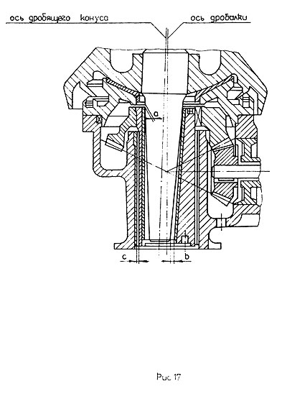
9.ТЕХНИКА БЕЗОПАСТНОСТИ
Объем необходимых мероприятий по технике безопасности в каждом конкретном случае определяется и устанавливается администрацией эксплуатирующего предприятия совместно с технической инспекцией, на основании "Правил безопасности при обогащении и агломерации руд цветных и черных металлов", с учетом местных условии.
Ограждения, не поставляемые с машиной, перекрытия, вспомогательные ремонтные и монтажные площадки должны быть изготовлены и установлены силами заказчика.
Для обеспечения безопасности труда обслуживающего и ремонтного персонажи должна быть предусмотрена блокировка пусковых пультов, исключающая возможность случайного пуска машины.
Максимальный уровень звука работающей под нагрузкой в паспортном режиме дробилки, на расстоянии 1 м от наружного контура машины, равен 105-дБА.
Пульты дистанционного управления и рабочие места машинистов дробилок должны размещаться в звукоизолированных кабинах, обеспечивающих снижение уровня звука до требований "Санитарных норм и правил по ограничению шума на территориях и в помещениях производственных предприятий, т.е. до значений, не превышающих 85дБА.
Лица, вынужденные по производственной необходимости временно находиться в непосредственной близости от дробилок, должен иметь индивидуальные средства защиты от шума.
Нахождение обслуживающего персонала в непосредственной близости от дробилок без индивидуальных средств защиты от шума допускается не более одного часа в смену.

